



| **Révision** | **Rédacteurs** | **Date** | **Objet** |
| --- | --- | --- | --- |
| 1 | T. LE MOAL, N. LE LANNIER, D. GAZZAOUI, R. PINSON | 20/11/2024 | Création du document |
|  |  |  |  |
|  |  |  |  |

1. **INTRODUCTION**
   1. ***Objet du document***

Ce document a pour objectif de présenter l’essentiel des questions fonctionnelles liées à la mise en place de l’application Easy Leaves.

Ce document présente les différents cas d’utilisation recensés.

* 1. ***Terminologie***

- Un jour férié est imposé par le gouvernement et correspond à une journée non travaillée.

- Les congés payés sont au nombre de 25. Les salariés sont libres de les poser lorsqu’ils le souhaitent entre le lundi et le vendredi inclus.

- Les RTT sont au nombre de 11 et sont des jours non travaillés supplémentaires. Il en existe 2 types :

o Les RTT employées, au nombre de 6, sont choisies par l’employé

o Les RTT employeurs, au nombre de 5, sont choisies par l’employeur.

1. **SOMMAIRE**
   * 1. **Table des matières**

**1** **INTRODUCTION 2**

1.1 Objet du document 2

1.2 Terminologie 2

**2** **SOMMAIRE 3**

*2.1.1* *Table des matières 3*

**3** **FOCUS FONCTIONNEL 4**

3.1 Diagramme de cas d’utilisation 4

3.2 Cas d’utilisation n°1 : Connexion 5

*3.2.1* *Présentation de la fonctionnalité 5*

3.3 Cas d’utilisation n°2 : Navigation 6

*3.3.1* *Présentation de la fonctionnalité 6*

3.4 Cas d’utilisation n°3 : Planning des absences 7

*3.4.1* *Présentation de la fonctionnalité 7*

3.5 Cas d’utilisation n°4 : Calendrier du manager 9

*3.5.1* *Présentation de la fonctionnalité 9*

1. **FOCUS FONCTIONNEL**
   1. ***Diagramme de cas d’utilisation***

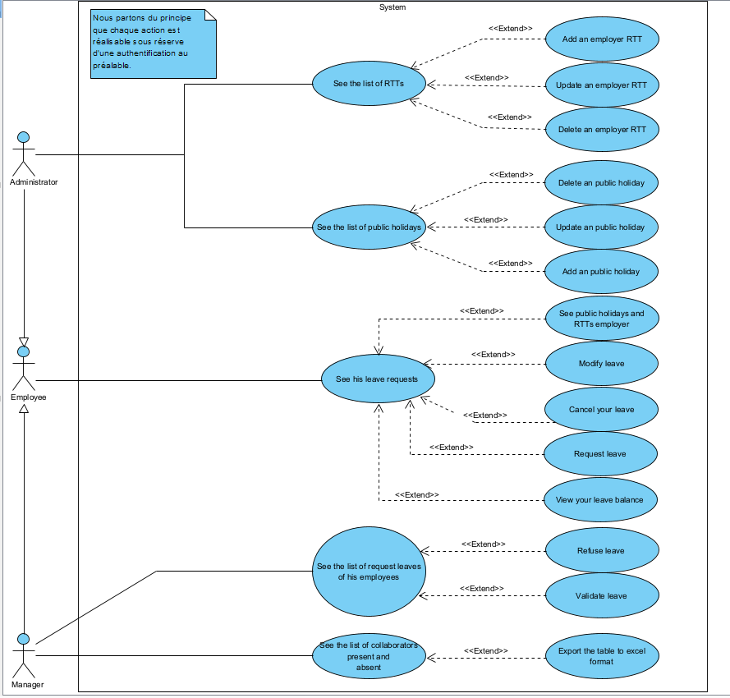

* 1. ***Cas d’utilisation n°1 : Connexion***
     1. **Présentation de la fonctionnalité**
        1. ***Description***

Page de redirection automatique qui permet à un utilisateur de se connecter.

* + - 1. ***Accès : Authentification***

N'importe quel utilisateur non authentifié sera redirigé sur cette page.

* + - 1. ***Maquette***

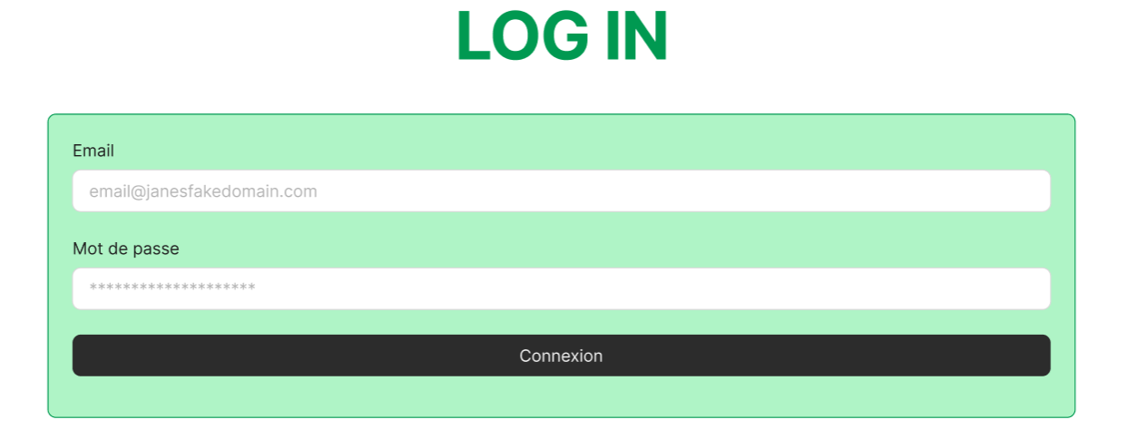

* + - 1. ***Actions***

| Elément HTML | Type d’action | Résultat |
| --- | --- | --- |
| Bouton « Connexion » | Clic simple | Accès à l'ensemble de l’application |

* + - 1. ***Règles métier***

| N° de la règle | Message d’erreur |
| --- | --- |
| 1 | Mot de passe incorrect. |
| 2 | Email incorrect |
| 3 | Champs obligatoires laissés vides |
| 4 | Format d'email invalide |
| 5 | Erreur 500 - Erreur interne du serveur. |

* 1. ***Cas d’utilisation n°2 : Navigation***
     1. **Présentation de la fonctionnalité**
        1. ***Description***

Header qui permet de naviguer dans le site.

* + - 1. ***Accès : profils***

Tous les profils ont accès à la barre de navigation mais “Administrateur” n’est disponible uniquement que pour les administrateurs, et “Liste Collaborateur” n’est disponible que pour les managers.

* + - 1. ***Maquette***

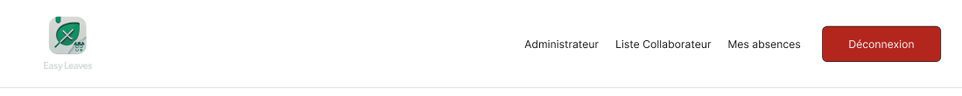

* + - 1. ***Actions***

| Elément HTML | Type d’action | Résultat |
| --- | --- | --- |
| Bouton, Logo «Easy Leaves» | Clic simple | Retour à la page d’accueil “A propos” |
| Bouton «Administrateur» | Clic simple | Redirection vers la page “Administrateur” |
| Bouton «Liste Collaborateur» | Clic simple | Redirection vers la page “Liste Collaborateur” |
| Bouton «Mes absences» | Clic simple | Redirection vers la page “Mes absences” |
| Bouton «Déconnexion» | Clic simple | Redirection vers la page “Log in” |

* + - 1. ***Règles métier***

| N° de la règle | Message d’erreur |
| --- | --- |
| 1 | Pas de message d’erreur. |

* 1. ***Cas d’utilisation n°3 : Voir le planning des absences***
     1. **Présentation de la fonctionnalité**
        1. ***Description***

Permet à un employé de voir son planning d’absence.

* + - 1. ***Accès : profils***

Toute personne authentifiée peut accéder à cette page.

* + - 1. ***Maquette***

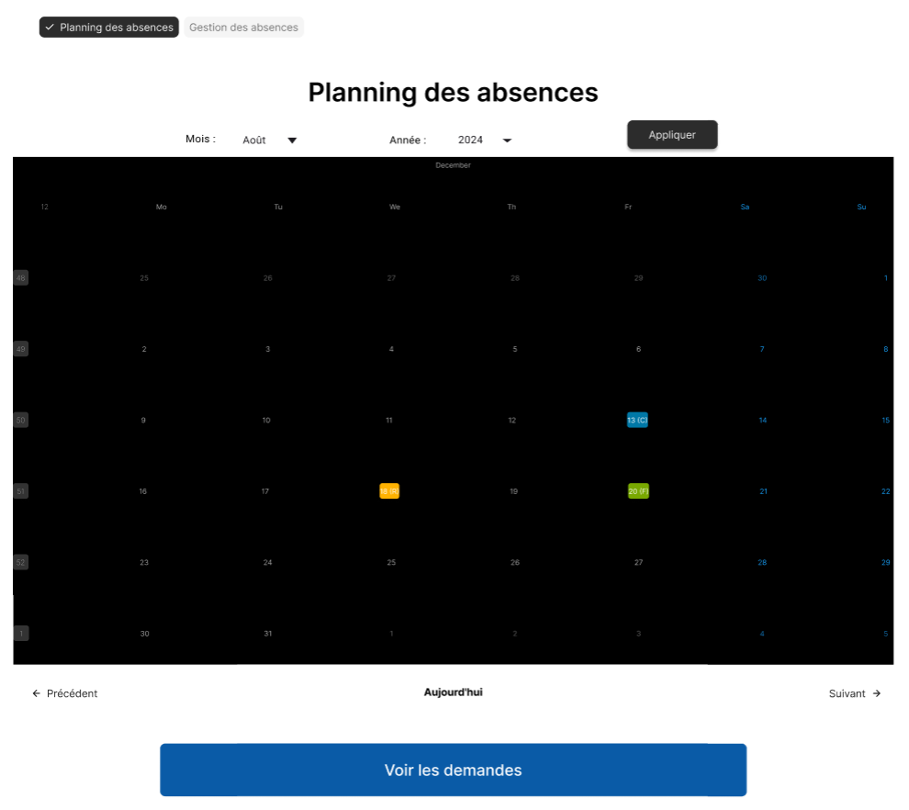

* + - 1. ***Actions***

| Elément HTML | Type d’action | Résultat |
| --- | --- | --- |
| Liste déroulante “Mois” | Sélection d’une option | Filtre sur le tableau dessous sur le mois sélectionné. |
| Liste déroulante “Année” | Sélection d’une option | Filtre sur le tableau dessous sur l’année sélectionnée. |
| Bouton «Appliquer » | Clic simple | Applique le filtre |
| Bouton “Précédent” | Clic simple | Modifie le mois visualisé en affichant le mois précédent. |
| Bouton “Suivant” | Clic simple | Modifie le mois visualisé en affichant le mois suivant. |
| Bouton «Voir les demandes» | Clic simple | Redirige l’utilisateur vers la liste des demandes de congés |

* + - 1. ***Cas d’erreur***

| N° de la règle | Message d’erreur |
| --- | --- |
| 1 | Erreur 500 - Erreur interne du serveur. |

* 1. ***Cas d’utilisation n°3 : Vue calendaire du manager***
     1. **Présentation de la fonctionnalité**
        1. ***Description***

Cette page permet aux managers d'obtenir une vue d'ensemble des absences de leurs collaborateurs par département et pour une période donnée. Elle leur offre une meilleure visibilité sur les présences et absences au sein de leur équipe pour planifier efficacement les ressources.

* + - 1. ***Accès : profils***

Profil manager, depuis la page d’accueil, en cliquant sur le bouton Liste Collaborateur dans le header.  
Puis, en sélectionnant “Liste congés par département” dans la liste à puces en haut du composant.

* + - 1. ***Maquette***

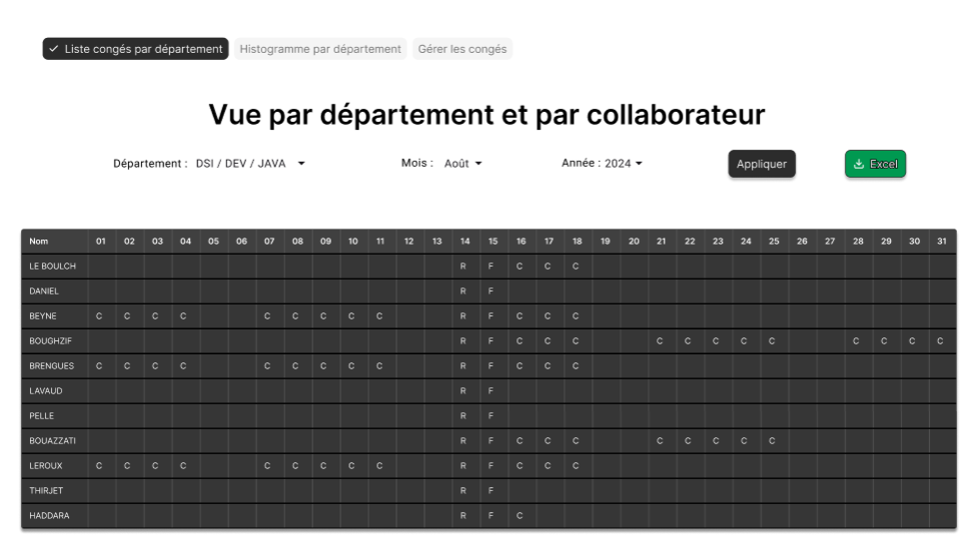

* + - 1. ***Actions***

| Elément HTML | Type d’action | Résultat |
| --- | --- | --- |
| Liste déroulante “Département” | Sélection d’une option | Filtre sur le tableau dessous sur les employés du groupe sélectionné. |
| Liste déroulante “Mois” | Sélection d’une option | Filtre sur le tableau dessous sur le mois sélectionné. |
| Liste déroulante “Année” | Sélection d’une option | Filtre sur le tableau dessous sur l’année sélectionnée. |
| Clic sur le bouton “Appliquer” | Clique simple | Applique au tableau l’ensemble des filtres sélectionnés. |
| Clic sur le bouton “Excel” | Clic simple | Exporte la vue en document excel. |

* + - 1. ***Règles métier***

| N° de la règle | Description de la règle |
| --- | --- |
| 1 | La liste de sélection du département n’affiche que les départements dont l’utilisateur est manager. |

* + - 1. ***Cas d’erreur***

| N° de la règle | Message d’erreur |
| --- | --- |
| 1 | Erreur 500 - Erreur interne du serveur. |
| 2 | Erreur lors de l’export. Une erreur à empêcher le téléchargement du fichier excel. |

* 1. ***Cas d’utilisation n°5 : Histogramme par département***
     1. **Présentation de la fonctionnalité**
        1. ***Description***

Cette page permet aux managers d'obtenir une vue d'ensemble des absences de leurs collaborateurs par département et pour une période donnée. Elle leur offre une meilleure visibilité sur les présences et absences au sein de leur équipe pour planifier efficacement les ressources.

* + - 1. ***Accès : profils***

Profil manager, depuis la page d’accueil, en cliquant sur le bouton Liste Collaborateur dans le header.

* + - 1. ***Maquette***

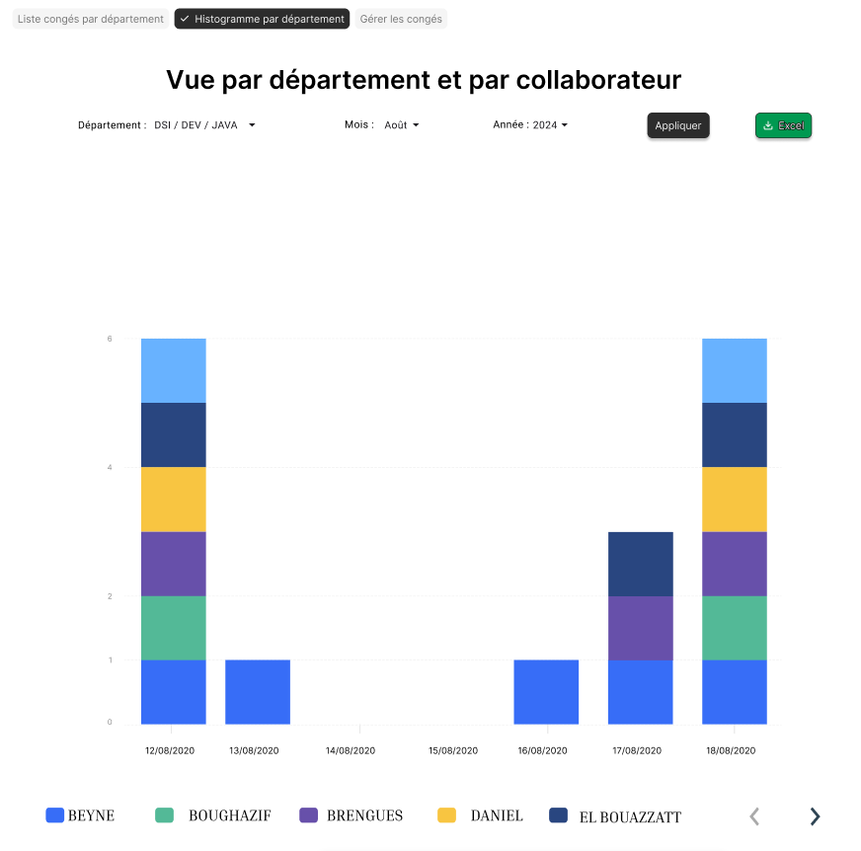

* + - 1. ***Actions***

| Elément HTML | Type d’action | Résultat |
| --- | --- | --- |
| Bouton, Logo «Easy Leaves» | Clic simple | Retour à la page d’accueil “A propos” |
| Bouton «Administrateur» | Clic simple | Redirection vers la page “Administrateur” |
| Bouton «Liste Collaborateur» | Clic simple | Redirection vers la page “Liste Collaborateur” |
| Bouton «Mes absences» | Clic simple | Redirection vers la page “Mes absences” |
| Bouton «Déconnexion» | Clic simple | Redirection vers la page “Déconnexion” |

* + - 1. ***Cas d’erreur***

| N° de la règle | Message d’erreur |
| --- | --- |
| 1 | Erreur 500 - Erreur interne du serveur. |

* 1. ***Cas d’utilisation n°6 : Gestion des congés***
     1. **Présentation de la fonctionnalité**
        1. ***Description***

Cette page permet aux managers de valider ou refuser un congé d’un collaborateur de son équipe.

* + - 1. ***Accès : profils***

Profil manager, depuis la page d’accueil, en cliquant sur le bouton Liste Collaborateur dans le header, puis “Gérer les congés”.

* + - 1. ***Maquette***

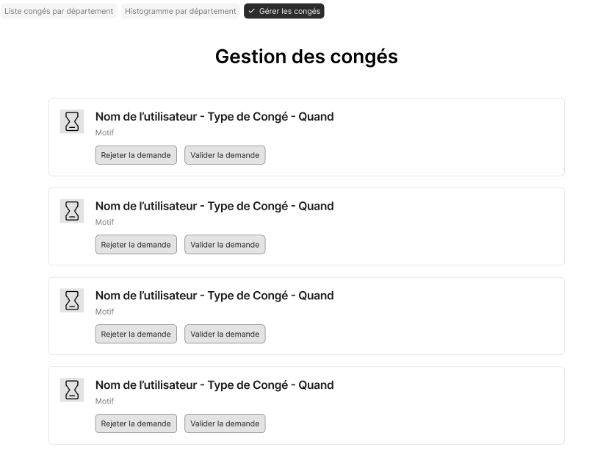

* + - 1. ***Actions***

| Elément HTML | Type d’action | Résultat |
| --- | --- | --- |
| Bouton «Rejeter la demande» | Clic simple | Rejette la demande de congés |
| Bouton «Valider la demande» | Clic simple | Valide la demande de congés |

* + - 1. ***Cas d’erreur***

| N° de la règle | Message d’erreur |
| --- | --- |
| 1 | Erreur 500 - Erreur interne du serveur. |

* 1. ***Cas d’utilisation n°7 : Gestion des absences***
     1. **Présentation de la fonctionnalité**
        1. ***Description***

Cette page permet aux employés de consulter leurs demandes d'absence, de vérifier leur solde de congés et de soumettre une nouvelle demande d'absence.

* + - 1. ***Accès : profils***

Tous les profils authentifiés, depuis la page d’accueil, en cliquant sur le bouton Mes absences dans le header, puis “Gestion des absences”.

* + - 1. ***Maquette***

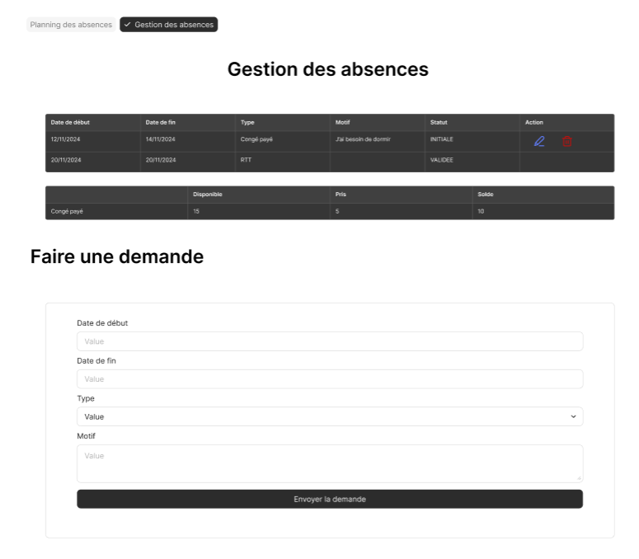

* + - 1. ***Actions***

| Elément HTML | Type d’action | Résultat |
| --- | --- | --- |
| Icône stylo bleu | Clic simple | Ouvre une modal pour modifier la demande |
| Icône poubelle rouge | Clic simple | Ouvre une modal pour demander la confirmation de la suppression de la demande |
| Liste déroulante “Type” | Sélection d’une option | Déroule une liste des types d’absence disponible |
| Bouton «Envoyer la demande» | Clic simple | Ajoute la demande à la liste |

* + - 1. ***Règles métier***

| N° de la règle | Message d’erreur |
| --- | --- |
| 1 | Une fois créée, ma demande est au statut INITIALE |
| 2 | Une demande d'absence ne modifie pas le solde des compteurs de congés. Cette opération est effectuée par le traitement de nuit. |
| 3 | Une demande de congés ne doit pas chevaucher une autre demande de congés existante. |
| 4 | La date de début ne peut pas être un jour férié, une RTT employeur ou un week-end |
| 5 | La date de fin ne peut pas être un jour férié, une RTT employeur ou un week-end |
| 6 | La date de fin est supérieure ou égale à la date de début |
| 7 | La date de début, la date de fin et le type de congés sont obligatoires |
| 8 | Le motif est obligatoire si le type de congés est « Sans solde ». |

* + - 1. ***Cas d’erreur***

| N° de la règle | Message d’erreur |
| --- | --- |
| 1 | Cette demande chevauche une autre demande de congés existante. |
| 2 | La date de début ne peut pas être un jour férié, un week-end ou un jour de RTT employeur. |
| 3 | La date de fin ne peut pas être un jour férié, un week-end ou un jour de RTT employeur. |
| 4 | La date de fin doit être supérieure ou égale à la date de début. |
| 5 | La date de début, la date de fin et le type de congés sont obligatoires. |
| 6 | Un motif est obligatoire pour une demande de congés sans solde. |
| 7 | Erreur 500 - Erreur interne du serveur. |

* 1. ***Cas d’utilisation n°8 : Modale de modification des absences***
     1. **Présentation de la fonctionnalité**
        1. ***Description***

Cette page permet à un employé de modifier une absence qu’il a créée mais uniquement si son statut est à “Initiale” ou “Refuser”.

* + - 1. ***Accès : profils***

Tout profil, depuis la page d’accueil, en cliquant sur le bouton Mes absences dans le header.

* + - 1. ***Maquette***

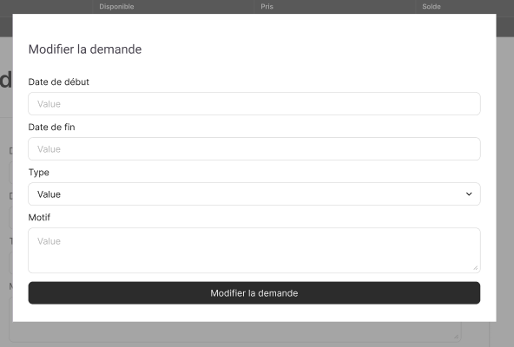

* + - 1. ***Actions***

| Elément HTML | Type d’action | Résultat |
| --- | --- | --- |
| Liste déroulante “Type” | Clic simple | Déroule une liste des types d’absence disponible |
| Bouton «Modifier la demande» | Clic simple | Modifie la demande sélectionner avec les données renseignées |

* + - 1. ***Règles métier***

| N° de la règle | Description de la règle |
| --- | --- |
| 1 | Les champs “Date de début”, “Date de fin”, “Type” sont obligatoire |
| 2 | On peut modifier une absence que si l’état est en “INITIALE” ou “REJETER” |
| 3 | Une demande de congés ne doit pas chevaucher une autre demande de congés existante. |
| 4 | La date de début ne peut pas être un jour férié, une RTT employeur ou un week-end |
| 5 | La date de fin ne peut pas être un jour férié, une RTT employeur ou un week-end |
| 6 | La date de fin est supérieure ou égale à la date de début |
| 7 | La date de début, la date de fin et le type de congés sont obligatoires |
| 8 | Le motif est obligatoire si le type de congés est « Sans solde ». |

* + - 1. ***Cas d’erreur***

| N° de la règle | Message d’erreur |
| --- | --- |
| 1 | Cette demande chevauche une autre demande de congés existante. |
| 2 | La date de début ne peut pas être un jour férié, un week-end ou un jour de RTT employeur. |
| 3 | La date de fin ne peut pas être un jour férié, un week-end ou un jour de RTT employeur. |
| 4 | La date de fin doit être supérieure ou égale à la date de début. |
| 5 | La date de début, la date de fin et le type de congés sont obligatoires. |
| 6 | Un motif est obligatoire pour une demande de congés sans solde. |
| 7 | Erreur 500 - Erreur interne du serveur. |

* 1. ***Cas d’utilisation n°9 : Gestion des jours fériés***
     1. **Présentation de la fonctionnalité**
        1. ***Description***

Cette page permet à un administrateur de créer, modifier ou supprimer des jours fériés.

* + - 1. ***Accès : profils***

Profil administrateur, depuis la page d’accueil, en cliquant sur le bouton Administrateur dans le header puis “Gestion des jours fériés”.

* + - 1. ***Maquette***

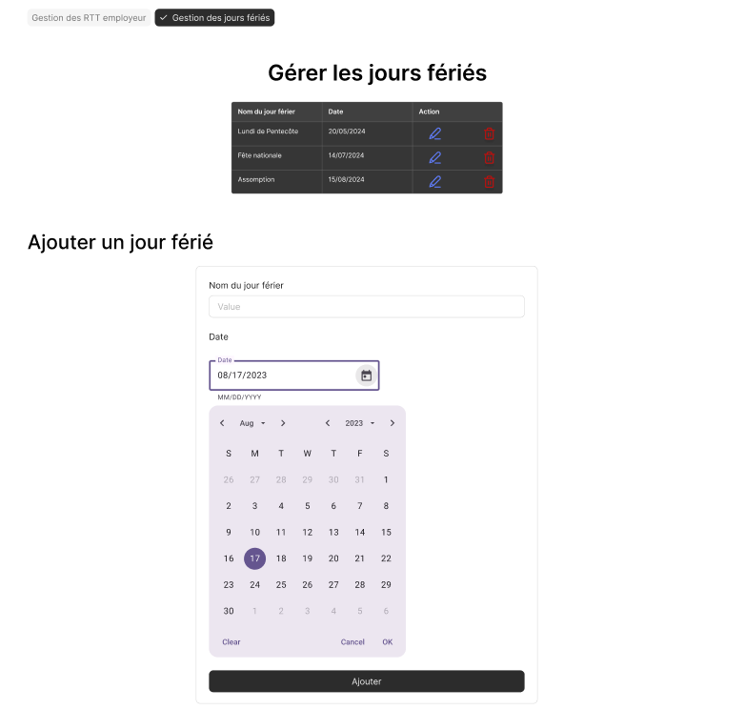

* + - 1. ***Actions***

| Elément HTML | Type d’action | Résultat |
| --- | --- | --- |
| Icône stylo bleu | Clic simple | Ouvre une modal pour modifier un jour férié |
| Icône poubelle rouge | Clic simple | Ouvre une modal pour demander la confirmation de la suppression d’un jour férié |
| Bouton calendar «Date» | Clic simple | Ouvre un calendrier pour sélectionner une date |
| Bouton «Ajouter» | Clic simple | Ajoute le jour férié à la liste |

* + - 1. ***Règles métier***

| N° de la règle | Description de la règle |
| --- | --- |
| 1 | Tous les champs sont obligatoire |
| 2 | Le champ date doit être supérieur à la date actuelle |
| 3 | Un jour férié ne doit pas chevaucher un autre jour férié existant |

* + - 1. ***Cas d’erreur***

| N° de la règle | Message d’erreur |
| --- | --- |
| 1 | Tous les champs sont obligatoires. |
| 2 | La date saisie doit être supérieure à la date actuelle. |
| 3 | Cette demande chevauche une autre demande de congés existante. |
| 4 | Erreur 500 - Erreur interne du serveur. |

* 1. ***Cas d’utilisation n°10 : Modifier un jour férié***
     1. **Présentation de la fonctionnalité**
        1. ***Description***

Ce modal permet à un administrateur de modifier un jour férié.

* + - 1. ***Accès : profils***

Profil administrateur, depuis la page d’accueil, en cliquant sur le bouton Administrateur dans le header puis “Gestion des jours fériés” et cliquer sur l'icône de stylo bleu.

* + - 1. ***Maquette***

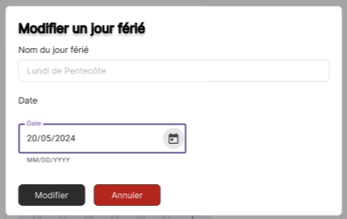

* + - 1. ***Actions***

| Elément HTML | Type d’action | Résultat |
| --- | --- | --- |
| Bouton Modifier | Clic simple | Met à jour le jour férié |
| Bouton Annuler | Clic simple | Annule la mise à jour |

* + - 1. ***Règles métier***

| N° de la règle | Description de la règle |
| --- | --- |
| 1 | Tous les champs sont obligatoire |
| 2 | Le champ date doit être supérieur à la date actuelle |
| 3 | Un jour férié ne doit pas chevaucher un autre jour férié existant |

* + - 1. ***Cas d’erreur***

| N° de la règle | Message d’erreur |
| --- | --- |
| 1 | Tous les champs sont obligatoires. |
| 2 | La date saisie doit être supérieure à la date actuelle. |
| 3 | Cette demande chevauche une autre demande de congés existante. |
| 4 | Erreur 500 - Erreur interne du serveur. |

* 1. ***Cas d’utilisation n°11 : Supprimer un jour férié***
     1. **Présentation de la fonctionnalité**
        1. ***Description***

Ce modal permet à un administrateur de supprimer un jour férié.

* + - 1. ***Accès : profils***

Profil administrateur, depuis la page d’accueil, en cliquant sur le bouton Administrateur dans le header.

* + - 1. ***Maquette***

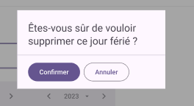

* + - 1. ***Actions***

| Elément HTML | Type d’action | Résultat |
| --- | --- | --- |
| Bouton «Confirmer» | Clic simple | Confirmer la suppression |
| Bouton «Annuler» | Clic simple | Annuler la suppression |

* + - 1. ***Cas d’erreur***

| N° de la règle | Message d’erreur |
| --- | --- |
| 4 | Erreur 500 - Erreur interne du serveur. |

* 1. ***Cas d’utilisation n°12 : Gestion des RTTs employeurs***
     1. **Présentation de la fonctionnalité**
        1. ***Description***

Cette page permet à un administrateur de créer, modifier ou supprimer des jours RTTs employeurs.

* + - 1. ***Accès : profils***

Profil administrateur, depuis la page d’accueil, en cliquant sur le bouton Administrateur dans le header.

* + - 1. ***Maquette***

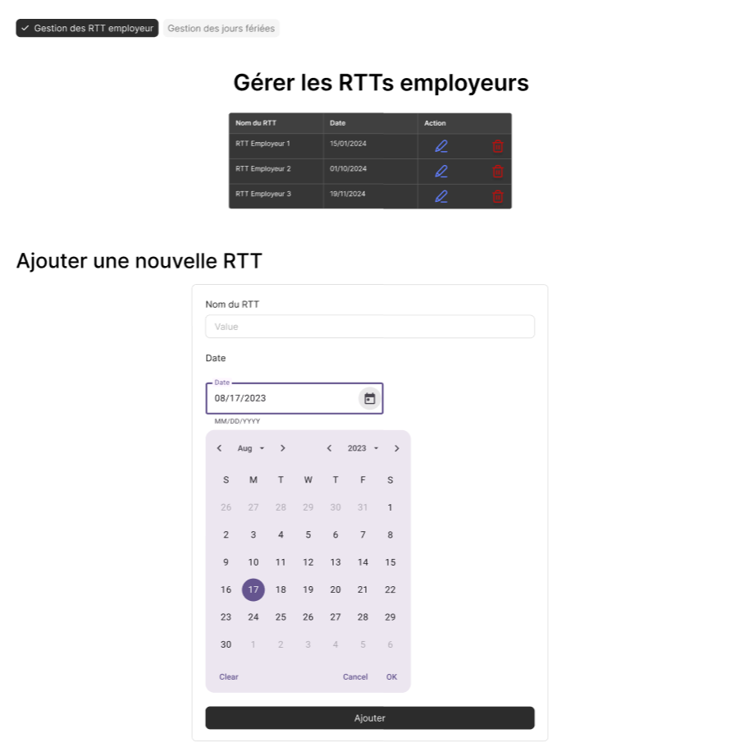

* + - 1. ***Actions***

| Elément HTML | Type d’action | Résultat |
| --- | --- | --- |
| Icône stylo bleu | Clic simple | Ouvre la modale pour mettre à jour le RTT |
| Icône poubelle rouge | Clic simple | Ouvre la modale pour supprimer le RTT |
| Bouton ajouter | Clic simple | Ajoute un RTT |

* + - 1. ***Règles métier***

| N° de la règle | Description de la règle |
| --- | --- |
| 1 | Tous les champs sont obligatoire |
| 2 | Le champ date doit être supérieur à la date actuelle |
| 3 | Le RTT ne doit pas être un samedi ou un dimanche |
| 4 | Un RTT ne doit pas chevaucher un autre RTT existant |

* + - 1. ***Cas d’erreur***

| N° de la règle | Message d’erreur |
| --- | --- |
| 1 | Tous les champs sont obligatoires. |
| 2 | La date saisie doit être supérieure à la date actuelle. |
| 3 | Cette demande chevauche une autre demande de congés existante. |
| 4 | Erreur 500 - Erreur interne du serveur. |

* 1. ***Cas d’utilisation n°13 : Modifier une RTT***
     1. **Présentation de la fonctionnalité**
        1. ***Description***

Ce modal permet à un administrateur de modifier une RTT.

* + - 1. ***Accès : profils***

Profil administrateur, depuis la page d’accueil, en cliquant sur le bouton Administrateur dans le header et cliquer sur l'icône de stylo bleu.

* + - 1. ***Maquette***

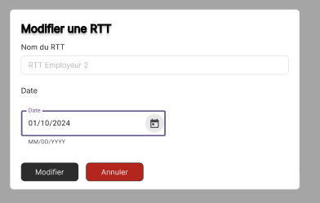

* + - 1. ***Actions***

| Elément HTML | Type d’action | Résultat |
| --- | --- | --- |
| Bouton Modifier | Clic simple | Met à jour la RTT |
| Bouton Annuler | Clic simple | Annule la mise à jour |

* + - 1. ***Règles métier***

| N° de la règle | Description de la règle |
| --- | --- |
| 1 | Tous les champs sont obligatoire |
| 2 | Le champ date doit être supérieur à la date actuelle |
| 3 | Une RTT ne doit pas chevaucher une autre RTT existant |
| 4 | Le RTT ne doit pas être un samedi ou un dimanche |

* + - 1. ***Cas d’erreur***

| N° de la règle | Message d’erreur |
| --- | --- |
| 1 | Tous les champs sont obligatoires. |
| 2 | La date saisie doit être supérieure à la date actuelle. |
| 3 | Cette demande chevauche une autre demande de RTT existante. |
| 4 | Le RTT ne doit pas être un samedi ou un dimanche |
| 5 | Erreur 500 - Erreur interne du serveur. |

* 1. ***Cas d’utilisation n°14 : Supprimer une RTT***
     1. **Présentation de la fonctionnalité**
        1. ***Description***

Ce modal permet à un administrateur de supprimer une RTT.

* + - 1. ***Accès : profils***

Profil administrateur, depuis la page d’accueil, en cliquant sur le bouton Administrateur dans le header et cliquer sur l'icône de poubelle rouge.

* + - 1. ***Maquette***

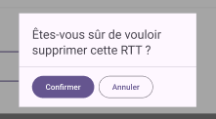

* + - 1. ***Actions***

| Elément HTML | Type d’action | Résultat |
| --- | --- | --- |
| Bouton «Confirmer» | Clic simple | Confirmer la suppression |
| Bouton «Annuler» | Clic simple | Annuler la suppression |

* + - 1. ***Cas d’erreur***

| N° de la règle | Message d’erreur |
| --- | --- |
| 4 | Erreur 500 - Erreur interne du serveur. |